Лабораторная работа 1

Создание простейшего веб сайта, на основе HTML.

Требования к сайту:

1. Сайт должен быть тематическим.
2. Как минимум три странички.
3. Гиперссылки.
4. Разместить на бесплатном хостинге.

Пример размещения html страницы на хостинге:

Выбран хостинг: <https://free.sprinthost.ru/>

Создан простой html файл: index.html

На хостинге необходимо пройти регистрацию

перейти в панель: «Файловый менеджер»

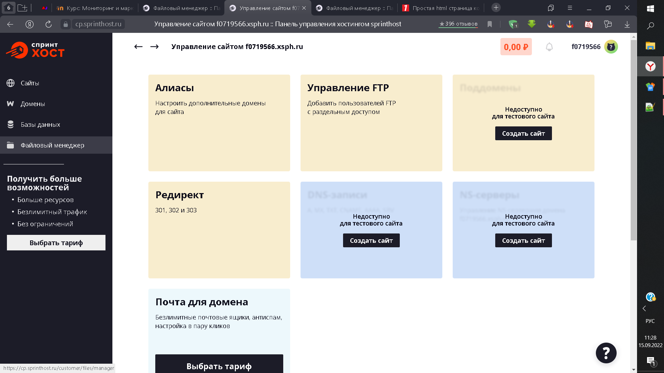

Источники информации и полезные ссылки:

1. Обзор хостингов <https://ru.hostings.info/hostings/rating/free-hosting>
2. Хостинг 1 <https://free.sprinthost.ru/>
3. Хостинг 2 <https://beget.com/ru/hosting/free>

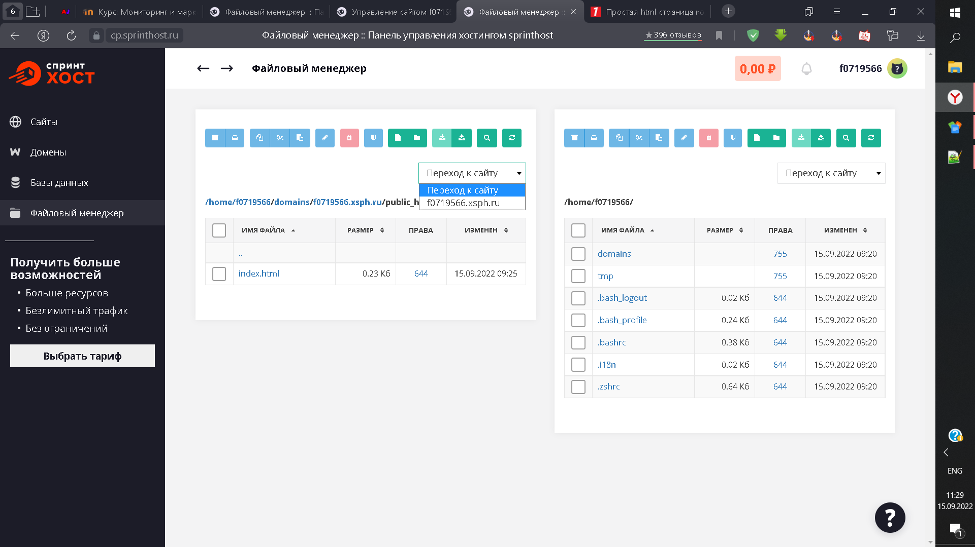

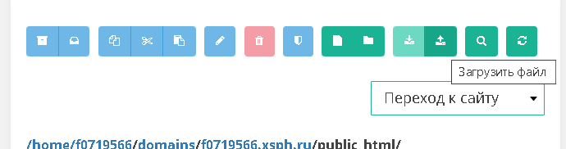

нажав на кнопку «Загрузить файл» - выбираем index.html (Предварительно удалив index.php)